**湖州市德清县莫干山镇仙潭村“整村运营发展民宿产业”经验做法**

莫干山镇仙潭村，从“民宿村”到“共富村”，主要聚焦数字化改革，推进未来乡村建设，紧紧围绕“一统三化九场景”理念，打造共同富裕现代化基本单元，建设未来乡村，初步走出了一条“全民参与、全民受益、全民共享”的共富新路子，提升了人民群众对美好生活的幸福感、获得感。

**一、基本情况**

仙潭村是莫干山民宿第一村，位于莫干山北麓，村域面积11.8平方公里，总户数572户、人口5766人。仙潭村以“国企+镇+村集体”的新模式，投入2000万元，共同组建莫干山仙之潭旅游发展有限公司，通过对闲置村集体资源资产的集中收储、统一打包，打造仙潭民宿集旅游综合体。近年来，仙潭村从原先的10家民宿，发展到现在的166家；从原先的80元包吃住，到现在单个房间卖出千元一宿，村民妇女在民宿里上班年薪超5万元。2021年村集体经济总收入235万元，游客12万人次，直接经济收益达5000万元。

**二、具体做法**

**（一）以美丽乡村推动“一间房子”向“一个公司”转变**

依托多年美丽乡村建设成果，仙潭村凭借绝佳的生态环境，先后建成166家民宿，吸引300多名年轻人返乡创业。联合南路、四合两个行政村，以“国企+镇+村集体”的新模式，投入2000万元，共同组建莫干山仙之潭旅游发展有限公司，通过闲置村集体资源资产的集中收储、统一打包，落地大仙潭宿集旅游综合体、大地艺术装置等一批新业态，带来更多返乡人、新乡人。

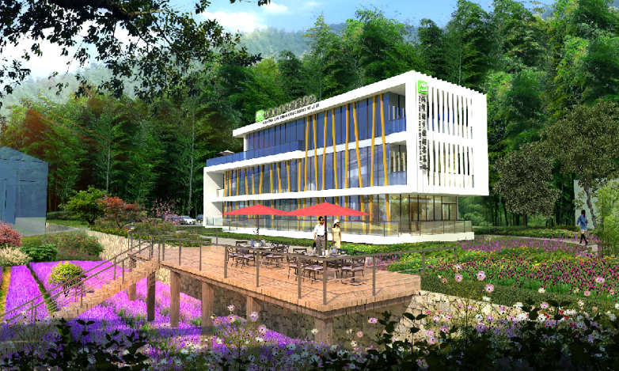

**图1.仙潭村民宿**

**（二）以数字乡村推动“一图呈现”向“一图联动”转变**

打造莫干山镇全域智慧旅游服务平台。利用现代信息技术，创新乡村治理方式，提高乡村善治水平，通过在“数字乡村一张图”中探索植入幸福指数应用，用数据共享、影像抓取、巡逻拍照等数字技术，从村风民俗、平安稳定、美丽庭院、垃圾分类、诚实守信等方面，对村民开展考评。集成“微改造精提升”政策包、“百寿宴”以及“红黑榜”“曝光台”等，量化考核、公正透明，推动原乡人、新乡人、返乡人以“主人翁”姿态参与仙潭的建设治理，村庄环境和村民幸福感都得到极大提升。

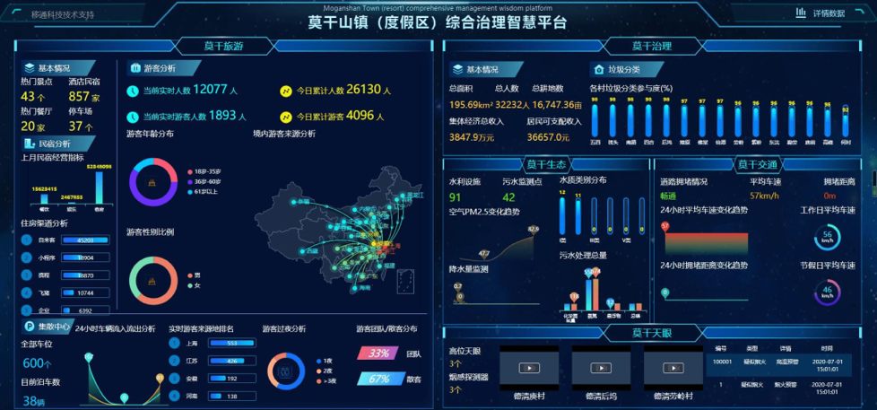

**图2.莫干山镇（度假区）综合治理智慧平台**

**（三）以现代社区推动“一个中心”向“一套服务”转变**

以人的现代化为核心要义，打造人民幸福美好家园。一方面重视公共服务设施的建设提升，建成幸福邻里中心、幼儿园、健康小屋等配套。另一方面采用“政府补贴一点、民宿业主赞助一点、村集体配套一点”的模式，引入专业社会组织，聚焦“一老一小”，根据“需求清单”制定“服务清单”，实现优质服务的常态化供给。让老人在家门口就能享受理发、保洁、体检等服务；让小孩在村里上托育班、幼儿园，参加兴趣课、体验课、亲子课，完善的服务让村民“想回家”“盼回家”。同时，传承创新，打造繁荣兴盛的乡村文化产业。邀请来自全国各地名作家、编剧入驻，在仙潭、庙前等两个村开设了“编剧村”“作家村”。依托文化礼堂、图书馆等文化配套设施，每年开展“百寿宴”、书画艺术节、集福节、自然稻礼等活动，不断弘扬传承优秀乡村文化，推动“村的美”向“人的美”升级，提振乡村“精气神”。

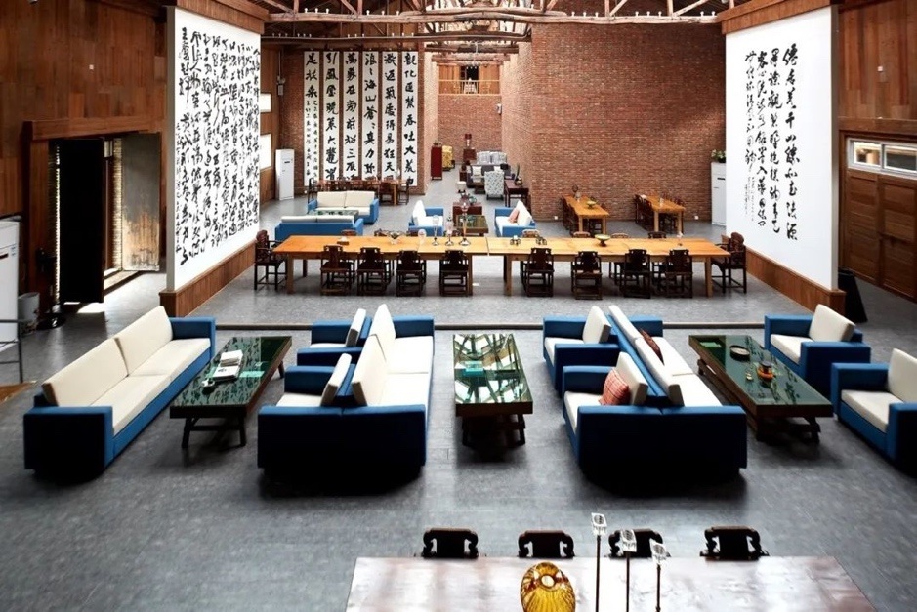

**图3.仙潭村书画艺术展**

**三、取得成效**

2022年，仙潭村集体经济总收入477万元，同年入选农业农村部“2022年中国美丽休闲乡村”名单。先后荣获省级“旅游特色村”、省级“农家乐特色村”、市级“民主法治村”、市级“生态村”、市级“文明村”、县级“基层党组织”、县级“科普示范村”、县级“现代家庭工业先进示范村”、县级“平安村”、县级“和美家园”精品村、镇经济发展先进单位等荣誉称号。

**（一）推动建设运营景区化**

紧紧围绕“护美绿水青山，输出金山银山”的目标，先行先试“大仙潭”片区组团经营模式，拓宽“两山”转化通道，高标准建设沐溪湾玉石馆、禾丰农业生态园等项目，实现从“叶子”到“票子”的高水平转化。

**（二）推动数字改革进活力**

以数字化改革为牵引，将数字化和智能化应用到医疗卫生、环境治理等方面，迭代乡村教育、医疗、养老等数字化场景，打通了数字服务和数字治理的最后“一纳米”。结合大数据分析，精准捕捉、定向推送民宿裸心游、体育赛事游等主题产品，让未来乡村的游客留得住、待得久。

**（三）推动未来乡村焕新颜**

在“绿水青山就是金山银山”的重要理念指引下，仙潭村围绕绿色发展、生态保护的目标，重点建设低碳生态、低碳生活等工程，有效保护了莫干山北部地区的绿水青山，改善了村庄环境，成为浙江省首批未来乡村和首批城乡风貌样板区。

**（四）推动利益联结最大化**

仙潭村紧扣“守好红色根脉”主题主线，加强以党支部为核心的基层治理能力和治理体现现代化建设，构建支部领航、群众参与的各司其职、相互配合、一荣共荣、一损俱损的联结机制，昔日的脏乱村、贫穷村、落后村变成了今日的桃花源、富裕村，入选中国美丽休闲乡村。